成都生物制品研究所有限责任公司

部门：工程部.

标题： 211肺炎车间一楼发酵罐管路优化改造方案

方案编号： EN.P-JG-2026-04-00

1. 文件签批 3
2. 目的 5
3.工艺路线说明 5
4. 施工方案内容 12

目的
2台3000L发酵罐罐底增设移液至离心机管路（云线内管路），管路采用硬管，管路上设置气动隔膜阀自动切换2个发酵罐的物料移液，增设移液管路可实现自动CIP/SIP。

工艺路线说明
  - 移液管路自动物料移液切换。
3000L发酵罐（4号罐）转移物料，新增1只气动隔膜阀和移液管路：
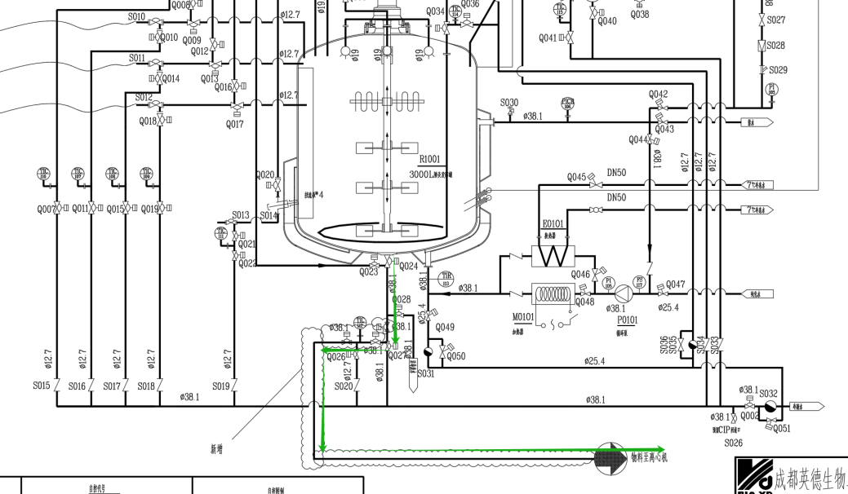

3000L发酵罐（3号罐）转移物料，新增1只气动隔膜阀和移液管路，更换1只手动隔膜阀为气动隔膜阀：
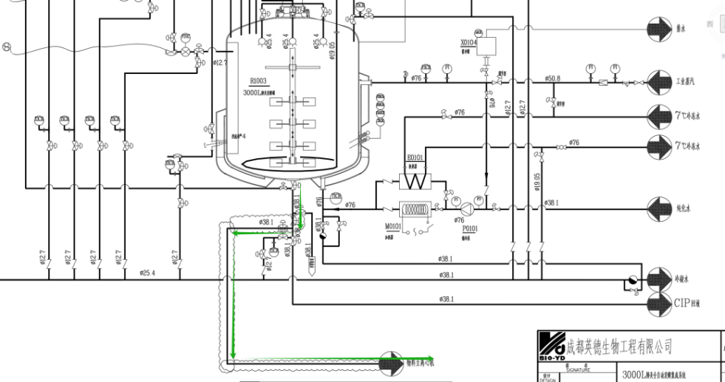
离心机前阀门切换2罐物料进料，发酵间新增2只气动隔膜阀，离心间新增5只气动隔膜阀和1只疏水阀：
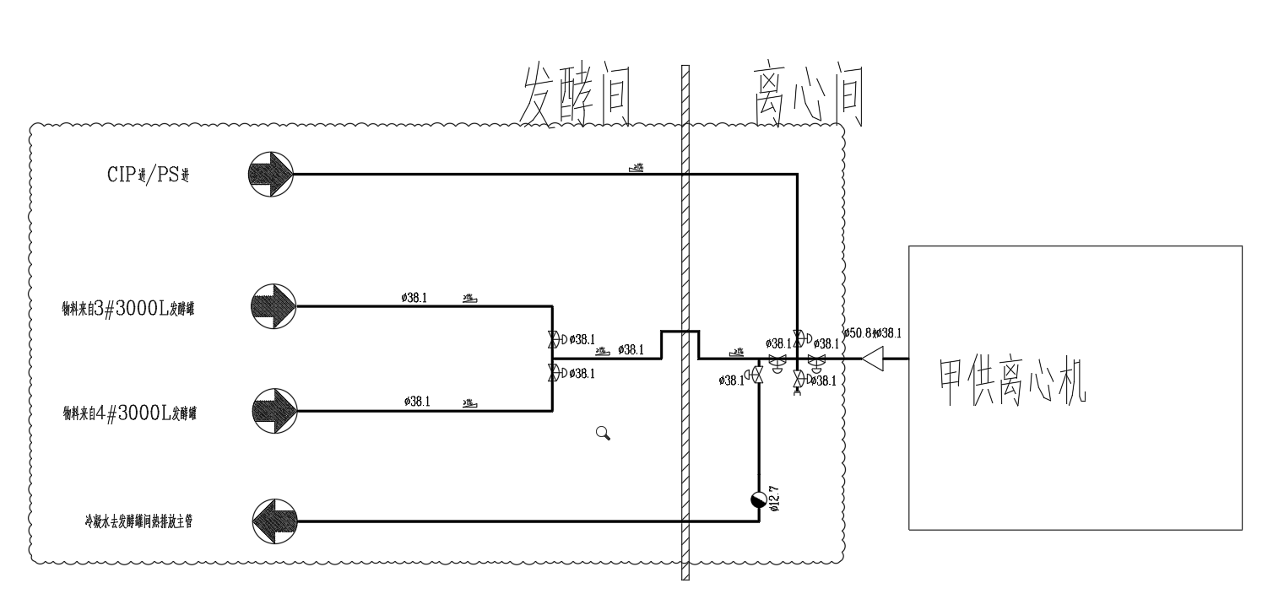

  - 移液管路实现自动CIP清洗
从3000发酵罐（3号罐）CIP主管路分配一根CIP供液管路至离心机进料口前，新增3只气动隔膜阀，反向清洗移液管路，清洗液从3000L发酵罐底CIP回液管路返回至CIP系统排放检测，该移液管路可同罐一同清洗，也可单独清洗。
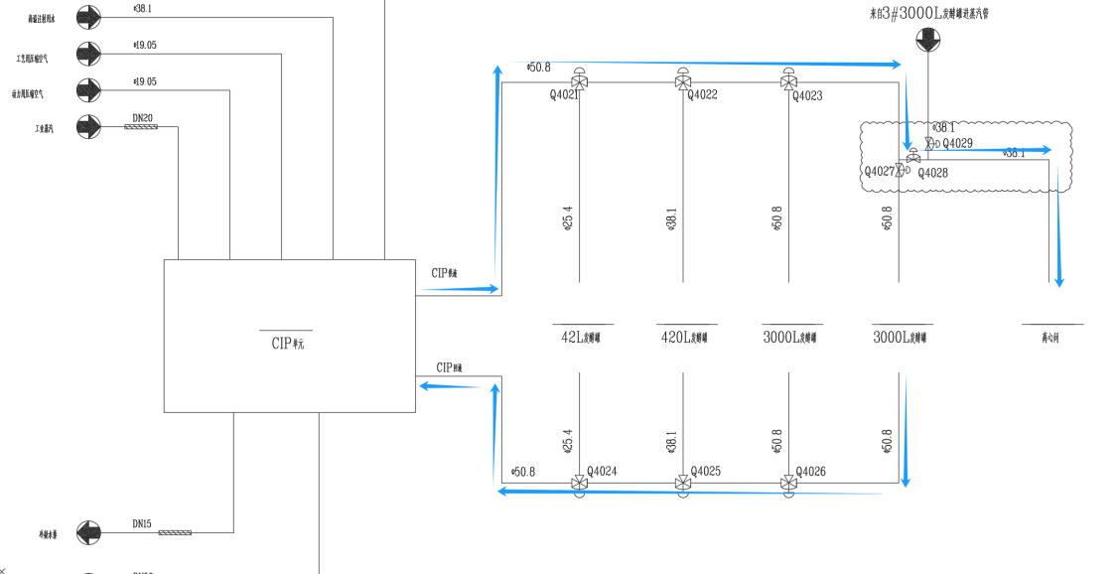

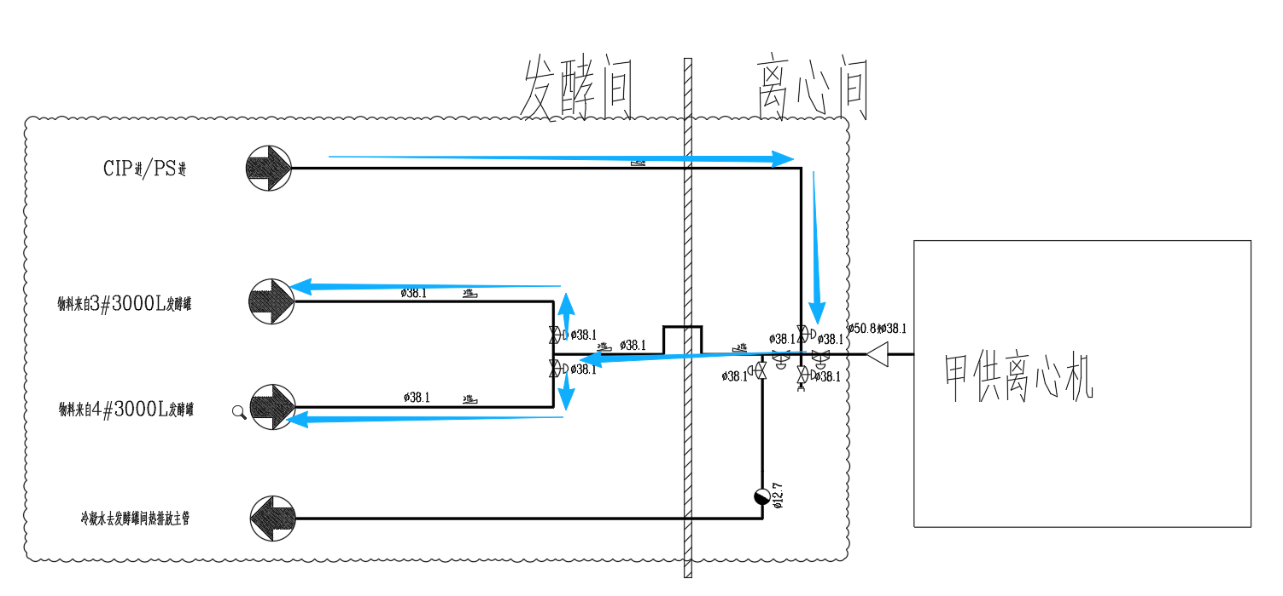
清洗3000L发酵罐（3号罐）移液管路：
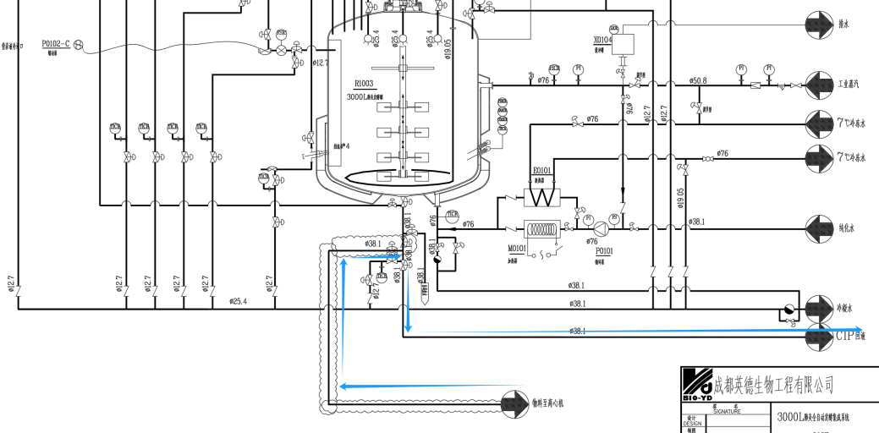
清洗3000L发酵罐（4号罐）移液管路：
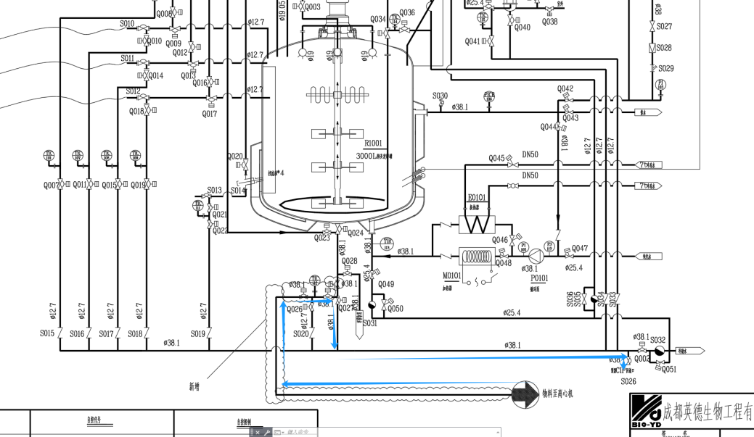

  - 移液管路实现自动SIP灭菌
从3000发酵罐（3号罐）进蒸汽管路分配一根蒸汽供气管路至供CIP液支路上，反向灭菌移液管路，在3000L发酵罐底SIP疏水管路排放冷凝水并检测，该移液管路可同罐一同灭菌，也可单独灭菌。
注：移液管路灭菌时罐旁路同时进蒸汽至移液管路，罐旁路与移液管路交替疏水，保证罐底移液管路灭菌无死角盲端。
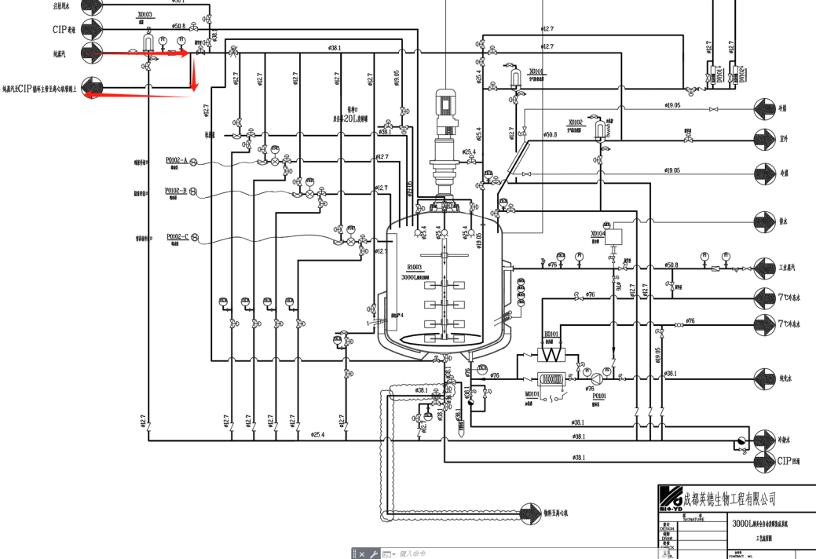

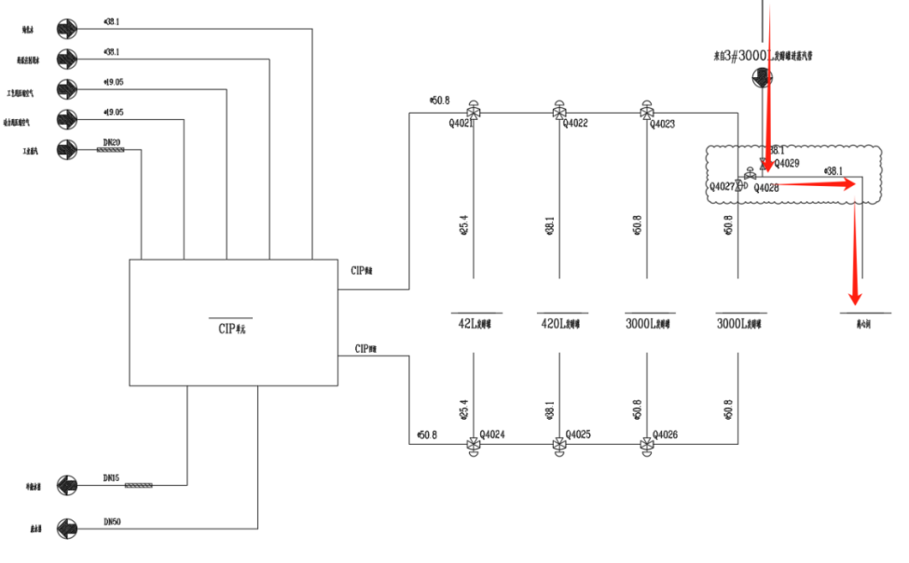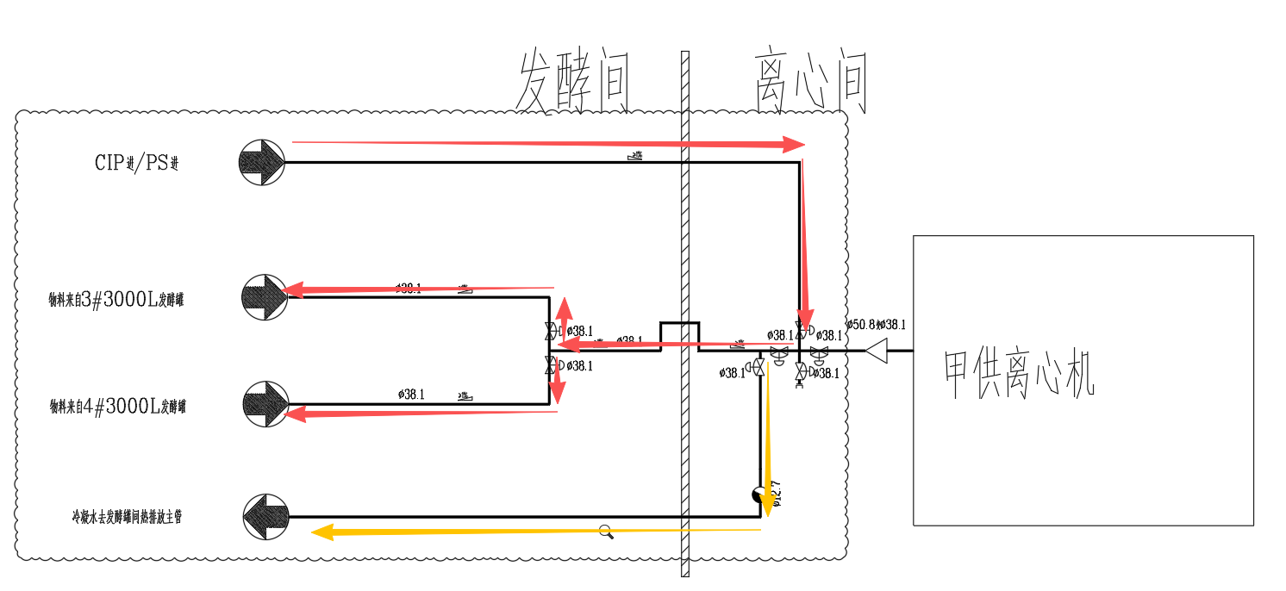

灭菌至3000L发酵罐（3号罐）罐底：
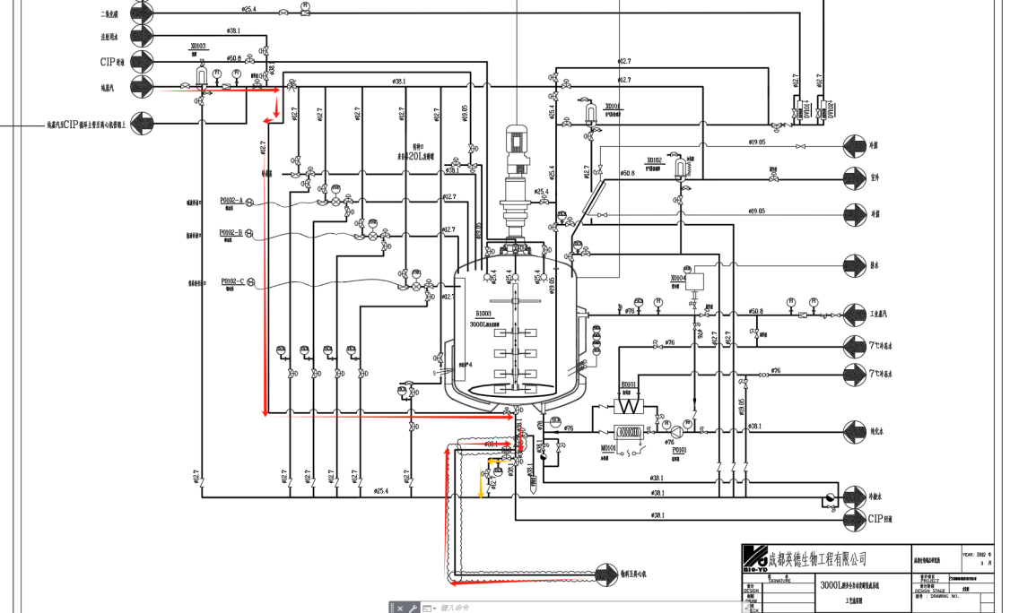
灭菌至3000L发酵罐（4号罐）罐底：
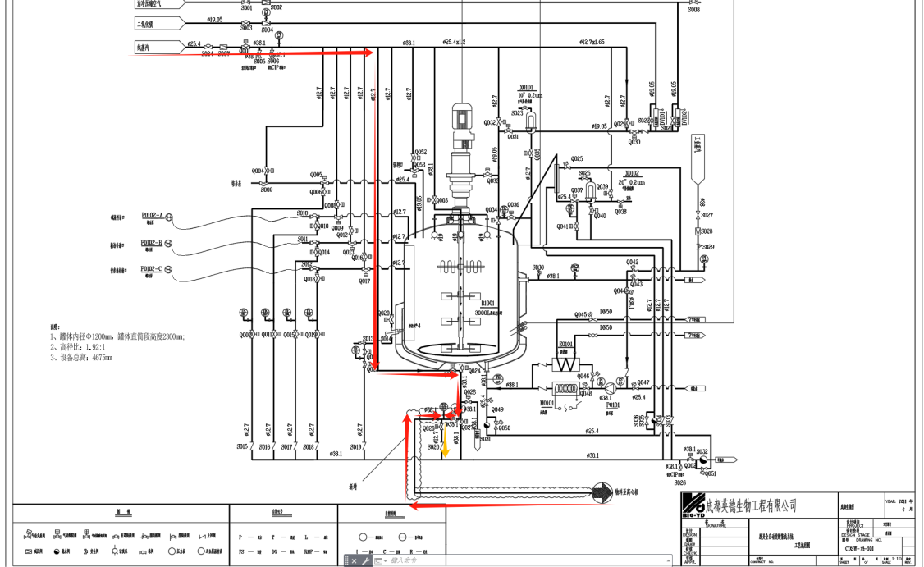
  - 离心机清洗时人工接入供液管路至四通阀组位置，设置有手动按钮和警示灯光，可根据指示灯表明移液管路是否在使用中，可以提供灯光提示发酵移液管路阀门是否有程序占用，如无程序占用可以通过手动按钮控制离心机端的双阀门的开关，防止离心机清洗与发酵罐移液管路使用干涉，离心机清洗与发酵罐移液管路使用程序设置互锁。
  - 42L发酵罐需将注射水进水管路由软管接入调整为硬管接入，自动控制，需优化1号罐和2号罐的画面及程序，新增4只气动隔膜阀和1只疏水阀，1只温度传感器，流程图如下。
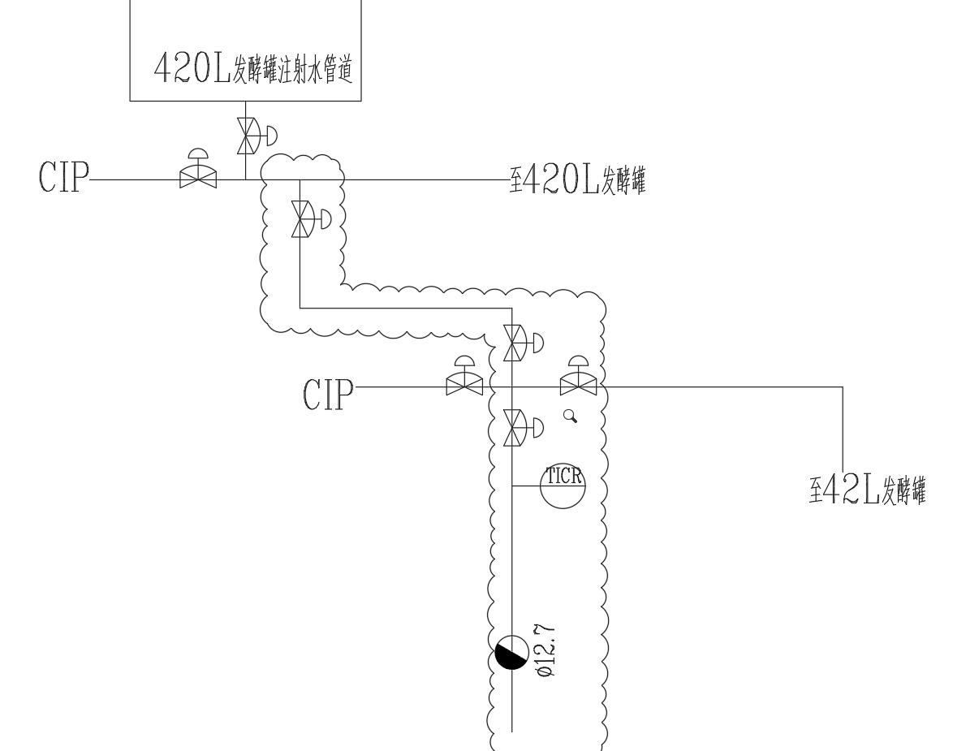

施工方案内容
- 系统新增气动隔膜阀18个，需增设阀岛1个，根据工艺路线设置，4号柜使用原有电磁阀3个，3号柜放置新增阀岛2个，离心间管路新增阀岛6个以及CIP柜子新增阀岛7个放置于CIP柜子，CIP需要放置新增阀岛13个。3号柜增加一个DO模块，用于新增阀门控制。CIP的阀门控制都需经过3号柜DO模块。
3号柜新增：
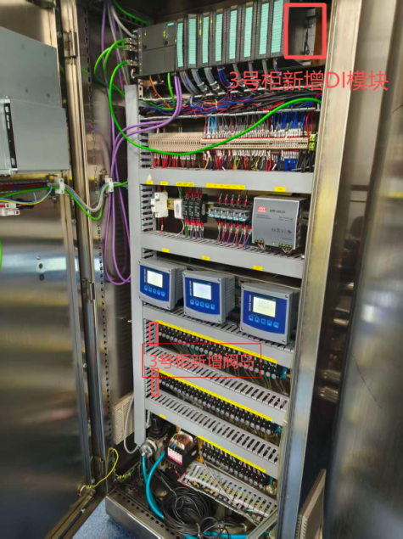
CIP柜新增：
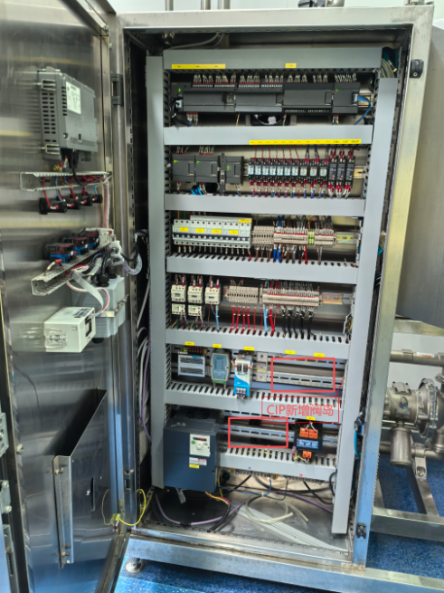

- 管道采用贴墙走管形式，在相应位置设置管道支撑，使用螺栓连接，墙开孔使用钻孔机。
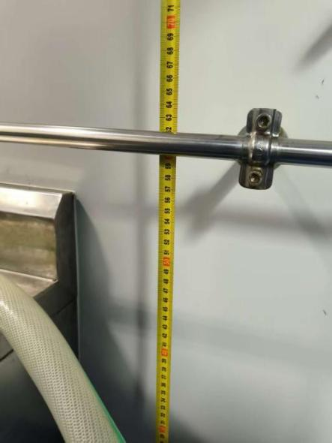

- 发酵间移液管路、CIP/PS管路穿墙至离心间，使用穿墙套管，间歇处打胶密封,原旧管道孔拆除后作离心间的疏水管道回传口并作密封处理。
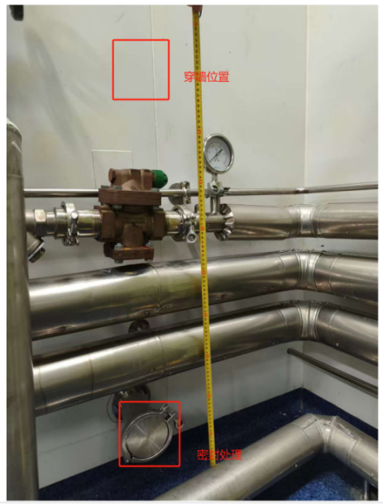

- 新增管路使用新型材料进行保温处理。
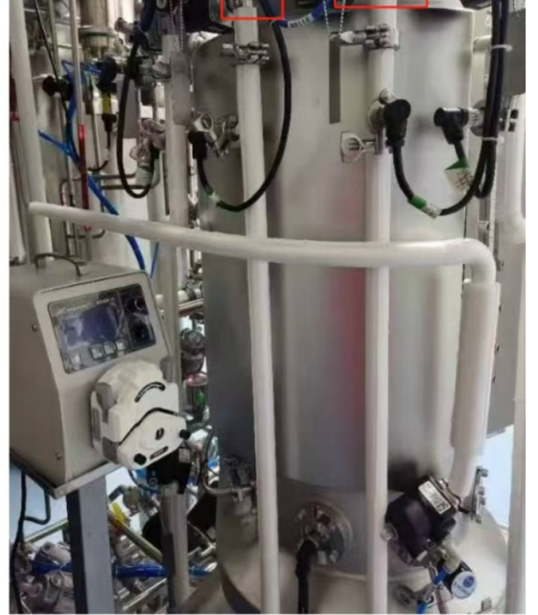

- 420L罐至42L罐的注射水管路由软管接入调整为硬管接入。
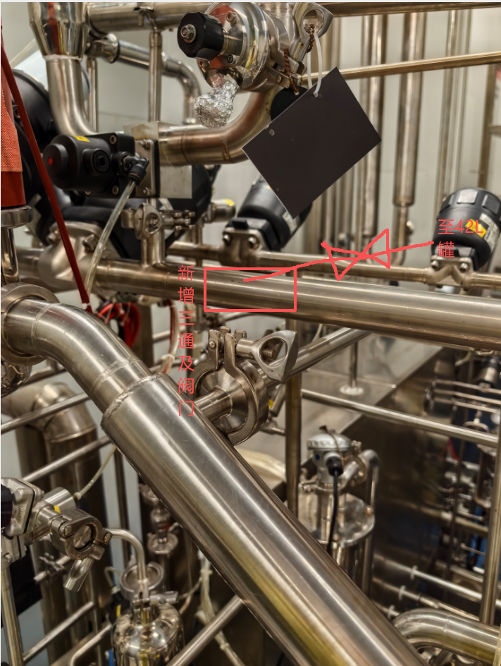
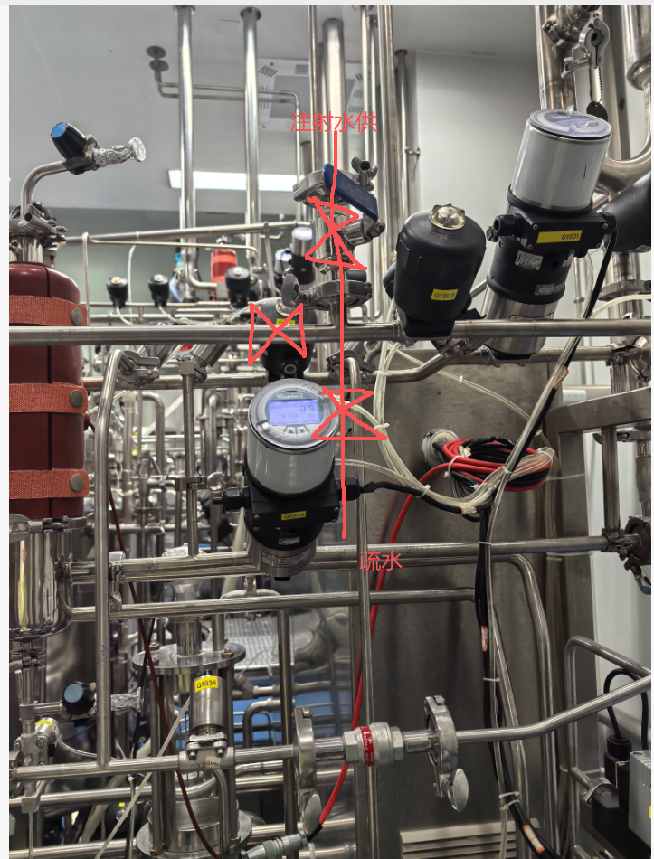

- 提供检查记录表：配管焊缝检验记录、管道系统酸洗钝化记录、管道系统压力试验记录。
- 改造工期：硬件改造45天、软件调试15天、验证7天

